Задание 1. Команда add: путь данных и сигналы управления
Программа:
addi x6, x0, 3
addi x7, x0, 4
add x5, x6, x7

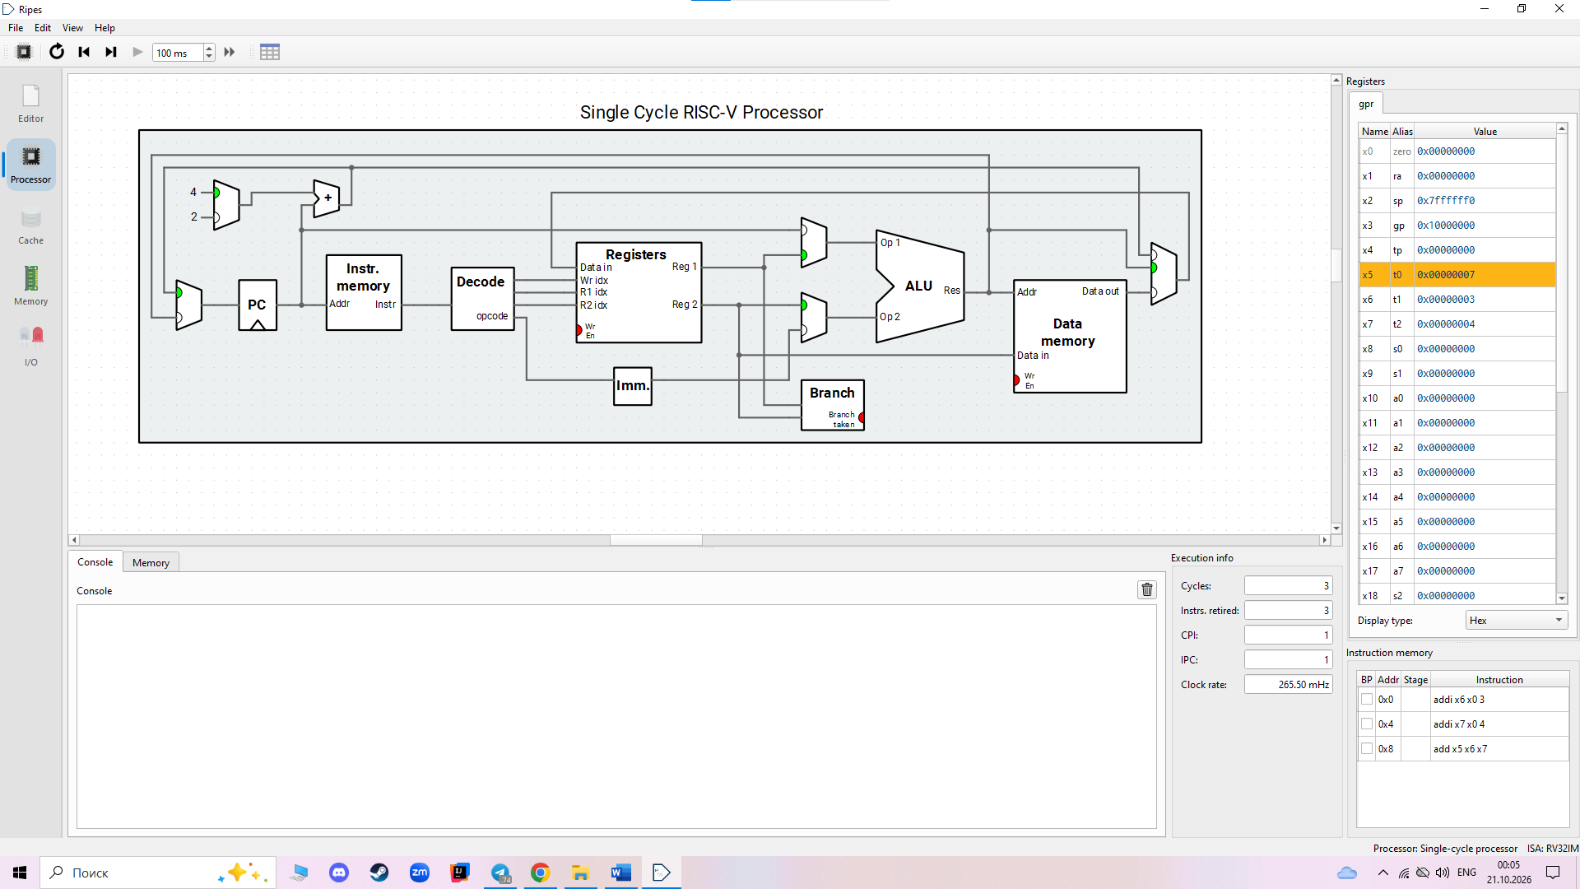

Таблица 1.1. Состояние после каждого такта

Такт | Команда | Машинное слово | x5 | x6 | x7 | PC после такта | Проверка
после Reset | — | — | 0 | 0 | 0 | 0x00000000 | Совпало
1 | addi x6, x0, 3 | 0x00300313 | 0 | 3 | 0 | 0x00000004 | Совпало
2 | addi x7, x0, 4 | 0x00400393 | 0 | 3 | 4 | 0x00000008 | Совпало
3 | add x5, x6, x7 | 0x007302B3 | 7 | 3 | 4 | 0x0000000C | Совпало

Машинное слово 0x007302B3:

funct7 | rs2 | rs1 | funct3 | rd | opcode
0000000 | 00111 | 00110 | 000 | 00101 | 0110011

При выполнении add процессор считывает значения 3 и 4 из регистров x6 и x7. Мультиплексор ALUSrc выбирает второй регистр, АЛУ складывает значения, и результат 7 записывается в x5. Память данных не используется. Переход не выполняется, поэтому PC увеличивается на 4. После трёх тактов PC равен 0x0C

Задание 2. Память: команды sw и lw
Программа:
.data
buf: .word 0, 0, 0

.text
lui x6, %hi(buf)
addi x6, x6, %lo(buf)
addi x5, x0, 42
sw x5, 8(x6)
lw x7, 8(x6)
Таблица 2.1. Состояние после каждого такта (числа без ведущих нулей; адрес buf равен 0x10000000):
Такт | Команда | Слово | x5 | x6 | x7 | buf + 8 | PC | Проверка
после Reset | — | — | 0 | 0 | 0 | 0 | 0 | Совпало
1 | lui x6, %hi(buf) | 0x10000337 | 0 | 0x10000000 | 0 | 0 | 0x4 | Совпало
2 | addi x6, x6, %lo(buf) | 0x00030313 | 0 | 0x10000000 | 0 | 0 | 0x8 | Совпало
3 | addi x5, x0, 42 | 0x02A00293 | 0x2A | 0x10000000 | 0 | 0 | 0xC | Совпало
4 | sw x5, 8(x6) | 0x00532423 | 0x2A | 0x10000000 | 0 | 0x2A | 0x10 | Совпало
5 | lw x7, 8(x6) | 0x00832383 | 0x2A | 0x10000000 | 0x2A | 0x2A | 0x14 | Совпало
Вычисление адреса:
АЛУ складывает базовый адрес из x6 со смещением 8:
Адрес = 0x10000000 + 8 = 0x10000008.
Каждое слово занимает 4 байта, поэтому по этому адресу находится третье слово массива buf.
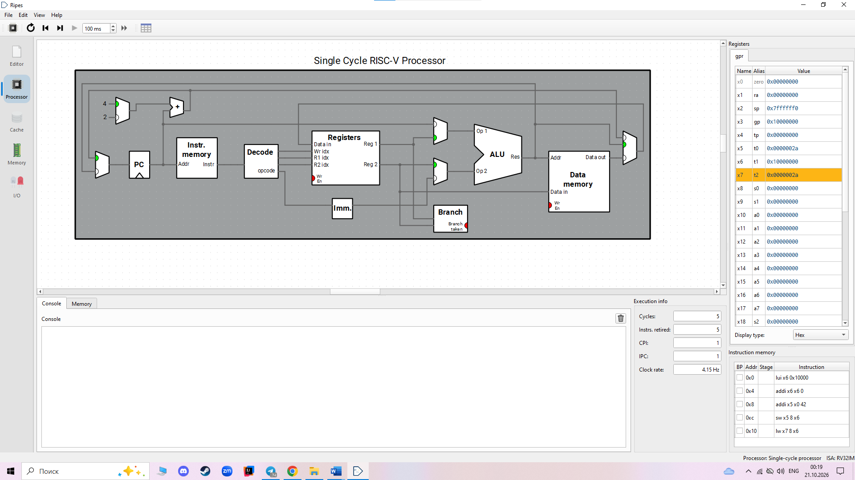
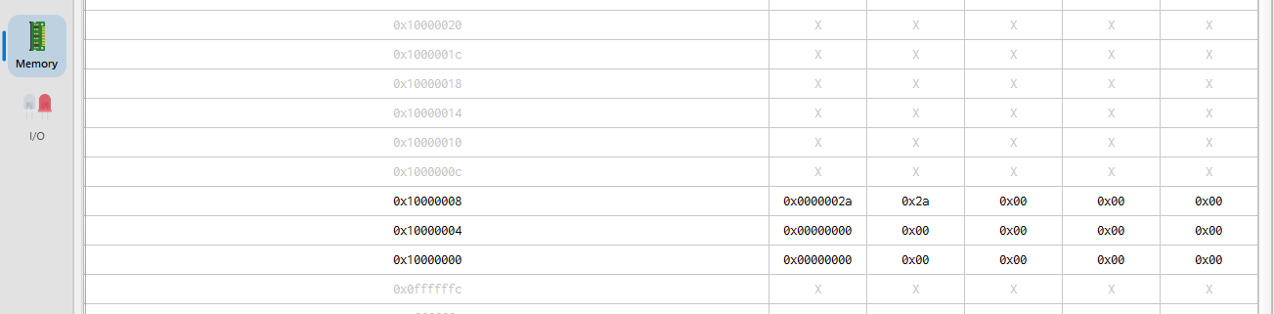

Задание 3. Условный переход beq и цикл
Программа:
addi x5, x0, 3
addi x6, x0, 0
loop:
beq x5, x0, done
add x6, x6, x5
addi x5, x5, -1
beq x0, x0, loop
done:
addi x17, x0, 10
ecall

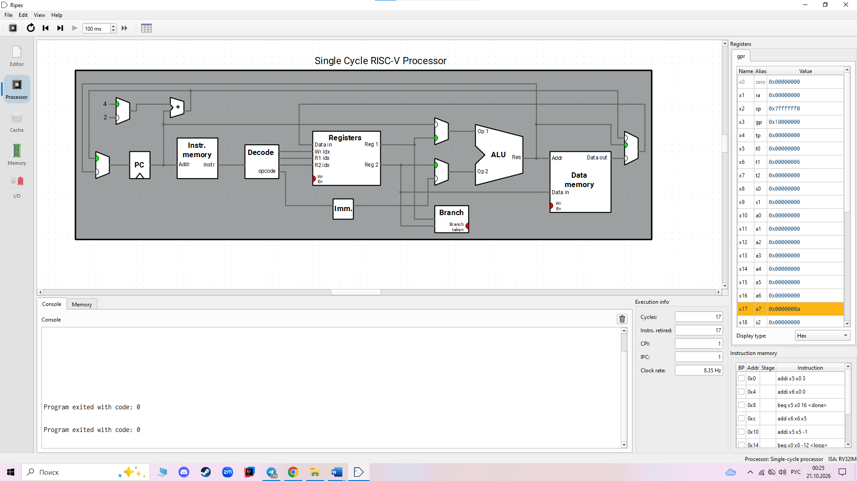

Таблица 3.1. Машинные слова программы
Адрес | Слово | Команда | Адрес | Слово | Команда
0x00 | 0x00300293 | addi x5, x0, 3 | 0x10 | 0xFFF28293 | addi x5, x5, -1
0x04 | 0x00000313 | addi x6, x0, 0 | 0x14 | 0xFE000AE3 | beq x0, x0, loop
0x08 | 0x00028863 | beq x5, x0, done | 0x18 | 0x00A00893 | addi x17, x0, 10
0x0C | 0x00530333 | add x6, x6, x5 | 0x1C | 0x00000073 | ecall

Таблица 3.2. Контрольные такты (метки done и loop стоят по адресам 0x18 и 0x08)
Такт | Команда | Z | PC после такта | x5 | x6
3 | beq x5, x0, done | 0 | 0x0C | 3 | 0
6 | beq x0, x0, loop | 1 | 0x08 | 2 | 3
10 | beq x0, x0, loop | 1 | 0x08 | 1 | 5
14 | beq x0, x0, loop | 1 | 0x08 | 0 | 6
15 | beq x5, x0, done | 1 | 0x18 | 0 | 6
17 | ecall | — | — | 0 | 6
Цикл выполнил суммирование чисел 3, 2 и 1. На такте 15 значение x5 стало равным 0, поэтому условие перехода на done оказалось истинным. Получена сумма x6 = 6. После выполнения ecall программа завершилась за 17 тактов.
Задание 4. Сумма двух чисел из памяти
Программа:
.data
nums: .word 17, 25, 0

.text
lui x6, %hi(nums)
addi x6, x6, %lo(nums)
lw x5, 0(x6)
lw x7, 4(x6)
add x5, x5, x7
sw x5, 8(x6)

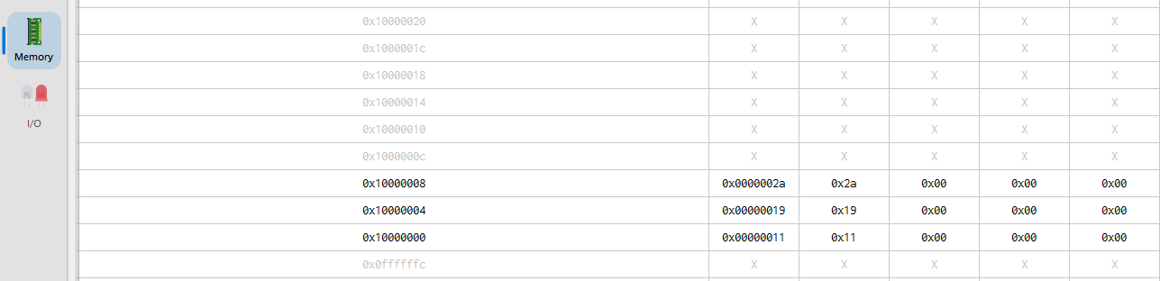
Что проверить | Ожидаемое значение | Проверка
x5 | 0x0000002A (42) | Совпало
x7 | 0x00000019 (25) | Совпало
x6 | адрес nums (0x10000000) | Совпало
слово по адресу nums + 8 | 0x0000002A | Совпало
машинное слово lw x5, 0(x6) | 0x00032283 | Совпало
машинное слово lw x7, 4(x6) | 0x00432383 | Совпало
машинное слово add x5, x5, x7 | 0x007282B3 | Совпало
машинное слово sw x5, 8(x6) | 0x00532423 | Совпало
выполнено тактов | 6 | Совпало

Поле | Двоичное значение | Значение
imm [31:20] | 000000000100 | Смещение 4 байта
rs1 [19:15] | 00110 | Базовый регистр x6
funct3 [14:12] | 010 | Загрузка слова — LW
rd [11:7] | 00111 | Регистр назначения x7
opcode [6:0] | 0000011 | Команда загрузки из памяти
Задание 5. Умножение сложением: 6 × 7
Программа:
addi x5, x0, 6
addi x6, x0, 7
addi x7, x0, 0

loop:
beq x5, x0, done
add x7, x7, x6
addi x5, x5, -1
beq x0, x0, loop

done:
addi x17, x0, 10
ecall
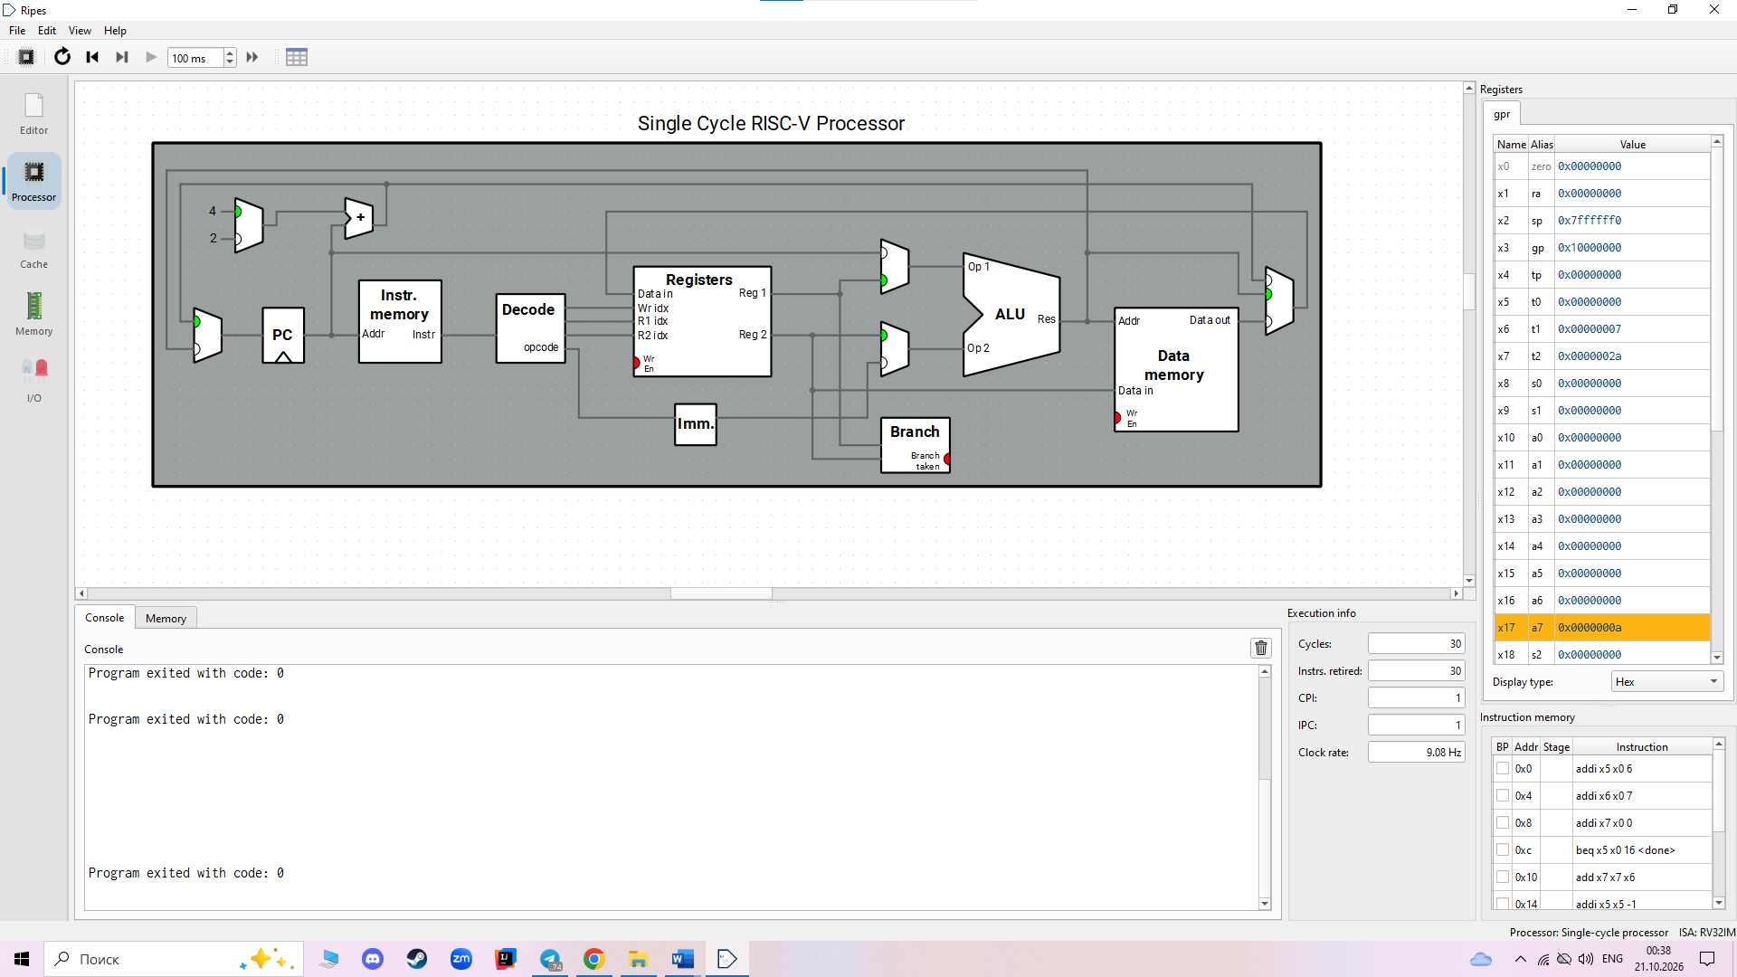
Таблица 5.1. Контрольные такты
Такт | Выполненная команда | x5 | x7 | PC после такта
3 | addi x7, x0, 0 | 6 | 0 | 0x0C
7 | beq x0, x0, loop | 5 | 7 | 0x0C
15 | beq x0, x0, loop | 3 | 21 | 0x0C
27 | beq x0, x0, loop | 0 | 42 | 0x0C
28 | beq x5, x0, done | 0 | 42 | 0x1C
t = 30 × 800 пс = 24 000 пс = 24 нс.

Задание 6. Найдите ошибку по тактам
Исправленная программа:
addi x5, x0, 4
addi x6, x0, 0

loop:
beq x5, x0, done
add x6, x6, x5
addi x5, x5, -1
beq x0, x0, loop

done:
addi x17, x0, 10
ecall

Таблица 6.1. Программа с ошибкой: состояние после выбранных тактов
Такт | Выполненная команда | x5 | x6 | PC после такта
3 | beq x5, x0, done | 4 | 0 | 0x0C
5 | beq x0, x0, loop | 4 | 4 | 0x08
8 | beq x0, x0, loop | 4 | 8 | 0x08
11 | beq x0, x0, loop | 4 | 12 | 0x08
14 | beq x0, x0, loop | 4 | 16 | 0x08
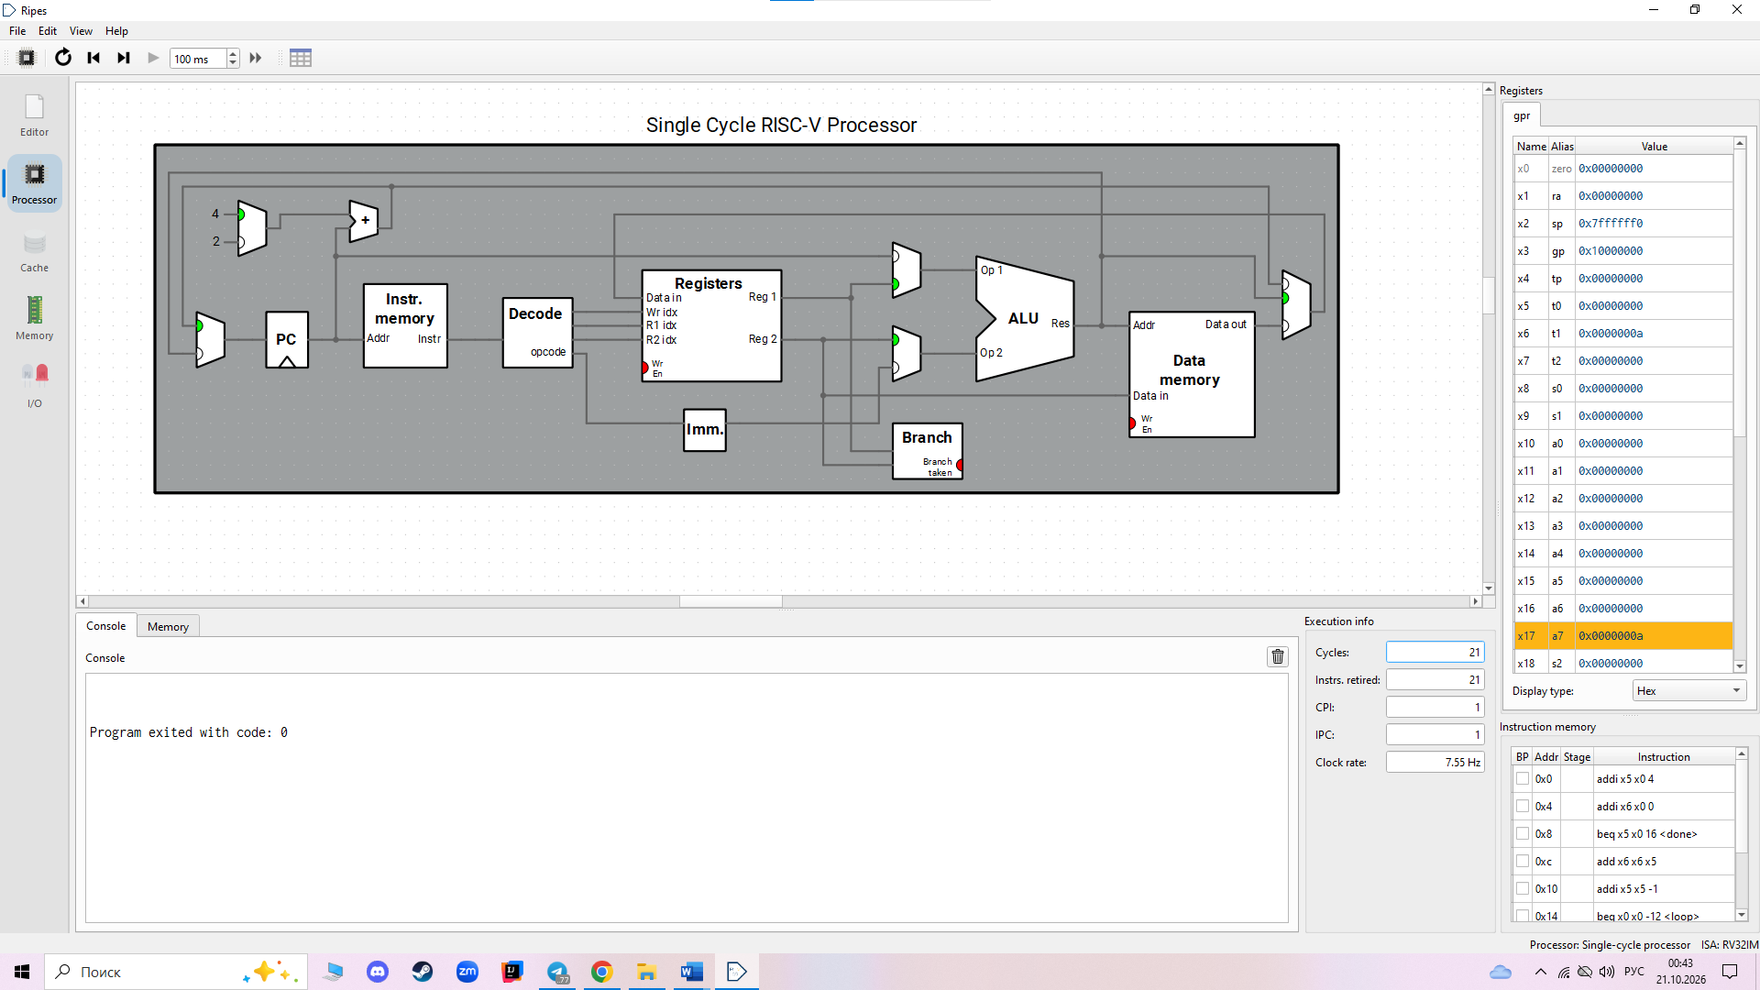
Цикл не завершался, потому что счётчик x5 не уменьшался и оставался равным 4. При проверке выхода Z = 0, поэтому переход на done не выполнялся. Добавление команды addi x5, x5, -1 исправило ошибку. Получена сумма 10 за 21 такт.

Контрольные вопросы:
1. Какие пять стадий проходит lw? Какие пропускает add?
Команда lw проходит пять стадий:
- Выборка команды из памяти по адресу PC.
- Декодирование и чтение регистра, содержащего базовый адрес.
- Вычисление адреса в АЛУ: базовый адрес + смещение.
- Чтение слова из памяти данных.
- Запись прочитанного значения в регистр назначения.
Команда add не использует стадию обращения к памяти данных: результат АЛУ сразу направляется на запись в регистр. В одноцикловом процессоре эти стадии являются частями одного такта.
2. Чем отличается ALUSrc при add и lw?
Сигнал ALUSrc управляет выбором второго входа АЛУ. При add ALUSrc = 0: мультиплексор выбирает значение второго регистра. При lw ALUSrc = 1: выбирается смещение из команды, расширенное до разрядности процессора. Поэтому add складывает два регистра, а lw — базовый адрес и смещение.
3. Почему при sw RegWrite = 0, а MemWrite = 1?
Команда sw записывает значение регистра в память. Она не изменяет регистры, поэтому RegWrite = 0. Для сохранения значения по вычисленному адресу включается запись в память: MemWrite = 1. Например, sw x5, 8(x6) записывает содержимое x5 по адресу x6 + 8.
4. Как АЛУ используется при beq? Чему равен ALUControl и откуда берётся Z?
В модели из лабораторной АЛУ вычитает значения сравниваемых регистров. Для вычитания задаётся ALUControl = 001. Если разность равна нулю, формируется Z = 1, то есть регистры равны. При Branch = 1 и Z = 1 выполняется переход: PCSrc = Branch ∧ Z = 1.
5. Почему beq x0, x0, loop всегда выполняет переход?
Регистр x0 всегда содержит 0, поэтому сравниваются два одинаковых значения. Разность 0 − 0 равна нулю, следовательно Z = 1 и условие beq всегда истинно. Такая команда используется как безусловный переход к метке loop.
6. Зачем для записи адреса нужны lui и addi?
Произвольный 32-битный адрес не помещается в 12-битное поле числа команды addi. Поэтому адрес формируют двумя командами: lui задаёт старшую часть и обнуляет младшие 12 битов, а addi добавляет младшую часть. Выражения %hi(метка) и %lo(метка) позволяют ассемблеру правильно разделить адрес с учётом знакового смещения addi.
7. Сколько тактов заняла программа задания 5 и сколько времени при периоде 800 пс?
Программа выполнилась за 30 тактов. Время работы равно числу тактов, умноженному на период:
t = 30 × 800 пс = 24 000 пс = 24 нс.
За это время программа шесть раз прибавила 7 и получила 42.
8. Почему add получает тот же период такта, что и lw?
В одноцикловом процессоре каждая команда должна полностью выполняться за один общий такт. Его длительность выбирают по самому долгому пути данных — в рассматриваемой модели это lw, которая включает вычисление адреса, чтение памяти и запись в регистр. Команда add использует более короткий путь, но работает с тем же тактовым сигналом, поэтому получает такой же период.

